Békés Megyei Lovas Szövetség

Jegyzőkönyv

2017. február 20-án, hétfőn 17 órakor, Békéscsabán, a Pegazus Lovasiskolában tartottuk elnökségi ülésünket.

Jelen vannak: elnökség 4 fő, hiányzó: Kemecsi István, Gyeraj Andrásné, Janesz János

Napirend:
- A beszámoló közgyűlés technikai előkészítése (terem, pogácsa, üdítő)
- A 2016-os beszámoló szóbeli kiegészítése
- Díjazások
- Aktuális tennivalók (továbbképzés, szakági közgyűlések, stb.)
- Egyebek

A napirendek megtárgyalása kapcsán áttekintettük a közgyűlés technikai előkészítésével kapcsolatos feladatokat, levezető elnök Bíró Zsolt lesz, az írásos előterjesztésekhez (beszámolók, versenynaptár tervezet) a szóbeli kiegészítéseket elfogadtuk.

A díjazottakról döntöttünk:
Tárgyjutalom: Szekeres Zsolt, Marottyí Csaba, Csontos Dominika, Urkom Szilvia.
Oklevél: Németh Béla, Tuska Pál, Kovács Béla
Oklevél legeredményesebb egyesületek: Kentaur, Orosházi LE, Nimród LE, MIDE
Oklevél: Sarkadi LK, Sióréti Lovas, Tótkomlós

Az egyebek között döntöttünk a Megye Lovassportjáért kitüntetés személyi javaslatáról, a szakági fórumok szervezési feladatairól, a REV 8április 2.) előkészületeiről, majd a fogathajtók edzés programját beszéltük meg, Újkígyós, március 25., előadók: Fülöp István, Mitykó Zsuzsi.

Békéscsaba, 2017. február 20.

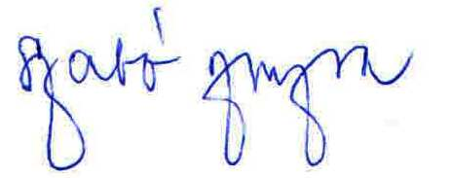

Szabó Zsuzsa elnök

